Functional Requirement: FR.003 - Pencarian Nasabah

1. Pendahuluan
Dokumen ini merinci persyaratan fungsional untuk FR.003 - Pencarian Nasabah dalam proyek Mini Bank Digital. Fungsionalitas ini memungkinkan pengguna untuk secara efisien mencari dan menemukan data nasabah berdasarkan berbagai kriteria, seperti nama, nomor rekening, atau identitas lainnya.

2. Deskripsi Fungsional
Sistem harus menyediakan fungsi pencarian yang cepat dan akurat untuk nasabah. Pengguna harus dapat mencari nasabah menggunakan kombinasi kriteria seperti nama lengkap, nomor rekening, NIK, atau nomor telepon. Hasil pencarian harus ditampilkan secara jelas, memungkinkan pengguna untuk memilih profil nasabah yang relevan untuk tindakan lebih lanjut.

3. User Stories
Fungsionalitas pencarian nasabah adalah bagian integral dari banyak user story lain, meskipun tidak ada user story spesifik yang secara langsung merujuk pada FR.003. Ini adalah prasyarat untuk:
- CS-002: Memproses perubahan data pelanggan (membutuhkan pencarian profil).
- CS-004: Mengelola pertanyaan pelanggan (membutuhkan pencarian riwayat).
- CS-005: Menangani keluhan pelanggan (membutuhkan pencarian detail).
- T-001, T-002, T-003, T-004: Memproses transaksi (membutuhkan pencarian rekening).
- T-005: Memvalidasi detail transaksi dan identitas pelanggan (membutuhkan pencarian identitas).
- KC-001: Meninjau dan menyetujui transaksi besar (membutuhkan pencarian transaksi/nasabah terkait).

4. Tampilan Antarmuka Pengguna (UI)
- Pencarian & Detail Profil Nasabah:
  - Fungsionalitas Utama: Memungkinkan CS, KC, dan OO untuk mencari profil pelanggan yang ada.
  - Peran Pengguna: CS, KC, OO
  - Fitur Kunci/Catatan: Bilah pencarian dengan dukungan untuk berbagai kriteria (nama, nomor rekening, NIK, nomor telepon), hasil pencarian yang ditampilkan dalam tabel yang jelas, opsi untuk melihat detail profil setelah memilih nasabah.

- Field List & Komponen UI

Seksi | Field / Komponen | Tipe / Control
Kriteria Pencarian Utama
 | Search Bar Umum | Text Input
 | Tombol "Cari" | Button
Kriteria Pencarian Lanjutan (Opsional)
 | No. Nasabah | Text Input
 | Jenis Nasabah | Dropdown
 | Lokasi Nasabah | Dropdown
 | Tanggal Lahir | Date Picker (Range)
 | Jenis Identitas Diri | Dropdown
 | Nomor Identitas | Text Input
 | E-mail Pribadi | Text Input
 | No. Telp Kantor | Text Input
 | Nama Alias | Text Input
Tampilan Hasil Pencarian (Tabel)
 | Tabel Hasil Pencarian | Table
 | Kolom: No. Nasabah | Text
 | Kolom: Nama Lengkap | Text
 | Kolom: Nama Alias | Text
 | Kolom: NIK | Text
 | Kolom: Nomor Rekening Utama | Text
 | Kolom: No. Telp Pribadi | Text
 | Kolom: E-mail Pribadi | Text
 | Kolom: Status Rekening | Text
 | Kolom: Aksi | Button / Link

5. Aturan Bisnis / Validasi
Validasi untuk pencarian nasabah terutama berlaku pada input kriteria pencarian:
Elemen Data / Input | Deskripsi Aturan Validasi | Pesan Kesalahan (Error Message) | Peran Pengguna
Input Pencarian (Umum) | Minimal 3 karakter untuk pencarian nama. Format yang sesuai untuk nomor rekening/NIK/telepon jika digunakan sebagai kriteria tunggal. | "Kriteria pencarian terlalu pendek."<br>"Format input tidak valid." | Semua

6. Persyaratan Non-Fungsional (NFRs)
- NFR.002 – Kinerja: Waktu respons untuk pencarian nasabah harus cepat (kurang dari 1-2 detik), bahkan dengan volume data yang besar.
- NFR.005 – Kemudahan Penggunaan: Antarmuka pencarian harus intuitif dan mudah digunakan.
- NFR.004 – Skalabilitas: Fungsionalitas pencarian harus tetap efisien seiring dengan pertumbuhan basis data nasabah.

7. Ketergantungan
- Sistem Core Banking (sebagai sumber data nasabah).
- Modul Keamanan (untuk otorisasi akses ke data nasabah).

8. Asumsi
- Data nasabah di sistem core banking terstruktur dengan baik dan dapat diindeks untuk pencarian cepat.
- Pengguna mengetahui kriteria pencarian yang relevan.

9. Isu Terbuka
- Tidak ada saat ini.

10. Pertimbangan Masa Depan
- Penerapan fuzzy search atau pencarian parsial untuk meningkatkan fleksibilitas.
- Integrasi dengan fitur pencarian suara.
- Penyimpanan riwayat pencarian yang sering digunakan oleh masing-masing pengguna.

11.Test Scenario

1) Matriks Traceability FR → Test Scenario
Area Fungsional | Deskripsi Singkat | ID Test Scenario | Jenis
Pencarian Dasar | Pencarian dengan nama, nomor rekening, NIK, atau telepon | TS-SEARCH-001, TS-SEARCH-002 | Happy / Negative
Validasi Input | Minimal 3 karakter dan format valid untuk ID/telepon | TS-SEARCH-003, TS-SEARCH-004 | Negative
Pencarian Lanjutan | Filter berdasarkan jenis nasabah, lokasi, tanggal lahir, jenis identitas | TS-SEARCH-005, TS-SEARCH-006 | Happy / Edge
Tampilan Hasil | Tabel hasil pencarian & akses ke detail nasabah | TS-SEARCH-007 | Happy
Tidak Ada Hasil | Penanganan jika data tidak ditemukan | TS-SEARCH-008 | Negative
Non-Fungsional | Kinerja (respon <2 detik), kemudahan UI, skalabilitas | TS-SEARCH-NFR-001 s/d 003 | Non-Fungsional

2) Daftar Test Scenario (Ringkas)
ID | Nama Skenario | Prioritas | Jenis
TS-SEARCH-001 | Pencarian nasabah berdasarkan nama valid | High | Happy
TS-SEARCH-002 | Pencarian berdasarkan nomor rekening/NIK/telepon valid | High | Happy
TS-SEARCH-003 | Input nama kurang dari 3 karakter | High | Negative
TS-SEARCH-004 | Input dengan format tidak valid (NIK/telepon/rekening) | High | Negative
TS-SEARCH-005 | Pencarian lanjutan dengan kombinasi filter (nama + lokasi) | Medium | Happy
TS-SEARCH-006 | Pencarian dengan filter kosong (uji edge-case) | Medium | Edge
TS-SEARCH-007 | Tampilan hasil pencarian dan navigasi ke detail nasabah | High | Happy
TS-SEARCH-008 | Pencarian tidak menemukan hasil | Medium | Negative
TS-SEARCH-NFR-001 | Waktu respons pencarian <2 detik | High | Non-Fungsional
TS-SEARCH-NFR-002 | UI pencarian mudah digunakan dan konsisten | Medium | Non-Fungsional
TS-SEARCH-NFR-003 | Performa tetap cepat saat data nasabah >100.000 | High | Non-Fungsional

3) Detail Test Scenario
TS-SEARCH-001 — Pencarian Berdasarkan Nama (Happy Path)
Tujuan: Memastikan sistem menampilkan hasil pencarian yang sesuai saat pengguna memasukkan nama lengkap yang valid.
Pra-Kondisi: Data nasabah dengan nama “Ahmad Hidayat” tersedia.
Langkah:
- CS akses menu “Pencarian Nasabah”.
- Ketik “Ahmad Hidayat” di bilah pencarian.
- Klik tombol Cari.
Expected Result:
- Hasil tabel menampilkan nasabah dengan nama cocok (termasuk alias).
- Kolom ditampilkan: No Nasabah, Nama, NIK, Nomor Rekening, Telepon, Email, Status.
- Waktu respon <2 detik.
TS-SEARCH-002 — Pencarian Berdasarkan Nomor Rekening/NIK/Telepon
Tujuan: Memastikan pencarian dapat dilakukan dengan nomor rekening, NIK, atau telepon.
Data Uji:
- No Rekening: 0021234567
- NIK: 3201112345678900
- Telepon: 081234567890
Expected Result:
- Sistem menampilkan 1 hasil unik sesuai data.
- Tombol “Lihat Detail” aktif untuk akses profil nasabah.
TS-SEARCH-003 — Input Nama Kurang dari 3 Karakter
Tujuan: Memastikan sistem menolak input pencarian dengan teks terlalu pendek.
Data Uji: “Al”
Expected Result:
- Pesan: “Kriteria pencarian terlalu pendek.”
- Pencarian tidak dijalankan.
TS-SEARCH-004 — Input Format Tidak Valid
Tujuan: Menguji validasi format untuk NIK, telepon, atau nomor rekening.
Data Uji:
- NIK: “12345”
- Telepon: “abcd12345”
- Rekening: “0000xyz”
Expected Result:
- Pesan: “Format input tidak valid.”
- Tidak ada hasil ditampilkan.
TS-SEARCH-005 — Pencarian Lanjutan (Filter Kombinasi)
Tujuan: Memastikan pencarian lanjutan dapat digabungkan dengan filter tambahan.
Data Uji:
Nama: “Ahmad” + Lokasi: “Cabang Bogor” + Jenis Nasabah: “Individu”
Expected Result:
- Sistem hanya menampilkan hasil yang sesuai kombinasi filter.
- Waktu respons tetap <2 detik.
TS-SEARCH-006 — Pencarian Dengan Filter Kosong (Edge Case)
Tujuan: Menguji sistem saat tombol “Cari” diklik tanpa input apa pun.
Expected Result:
- Sistem menampilkan pesan peringatan “Masukkan minimal satu kriteria pencarian.”
- Tidak melakukan query ke server.
TS-SEARCH-007 — Tampilan Hasil Pencarian & Navigasi Detail
Tujuan: Memastikan hasil pencarian tampil dalam tabel dan pengguna dapat membuka detail nasabah.
Langkah:
- Lakukan pencarian valid.
- Klik tombol Lihat Detail pada salah satu hasil.
Expected Result:
- Sistem membuka profil nasabah di halaman baru / modal.
- Data yang tampil akurat & lengkap.
TS-SEARCH-008 — Pencarian Tidak Ditemukan
Tujuan: Menguji respons sistem jika hasil pencarian kosong.
Data Uji: “Nama: Zzzzzzzzzz”
Expected Result:
- Pesan: “Data tidak ditemukan.”
- Tabel hasil kosong.
TS-SEARCH-NFR-001 — Uji Kinerja Pencarian (<2 Detik)
Tujuan: Memastikan performa pencarian sesuai NFR.
Langkah: Uji 50x pencarian dengan variasi nama/NIK/telepon.
Expected Result: 95% permintaan selesai <2 detik (DEV/UAT).
TS-SEARCH-NFR-002 — Uji Kemudahan Penggunaan UI
Tujuan: Memastikan UI intuitif dan konsisten.
Langkah: Cek label, tombol, dan placeholder pada form pencarian.
Expected Result:
- Label sesuai field (Nama, NIK, dll).
- Placeholder informatif (“Masukkan nama atau nomor rekening”).
- Responsif di resolusi desktop dan tablet.
TS-SEARCH-NFR-003 — Uji Skalabilitas Pencarian
Tujuan: Memastikan performa tetap cepat pada dataset besar.
Langkah: Jalankan pencarian pada sistem dengan ≥100.000 data nasabah.
Expected Result:
- Hasil muncul dalam <2 detik.
- Tidak ada error timeout atau “request failed”.

12. Alur/Flowchart
graph TD
A[Mulai] --> B(CS Perlu Mencari Data Nasabah);
B --> C[CS Input Kriteria Pencarian];
C --> D{Kriteria Valid?};
D -- Tidak --> E[Sistem Tampilkan Pesan Kesalahan];
E --> B;
D -- Ya --> F[Sistem Lakukan Pencarian Data];
F --> G{Hasil Ditemukan?};
G -- Tidak --> H[Sistem Tampilkan 'Tidak Ditemukan'];
H --> B;
G -- Ya --> I[Sistem Tampilkan Hasil Pencarian];
I --> J[CS Pilih Nasabah untuk Detail/Tindakan Lanjut];
J --> Z(Selesai);
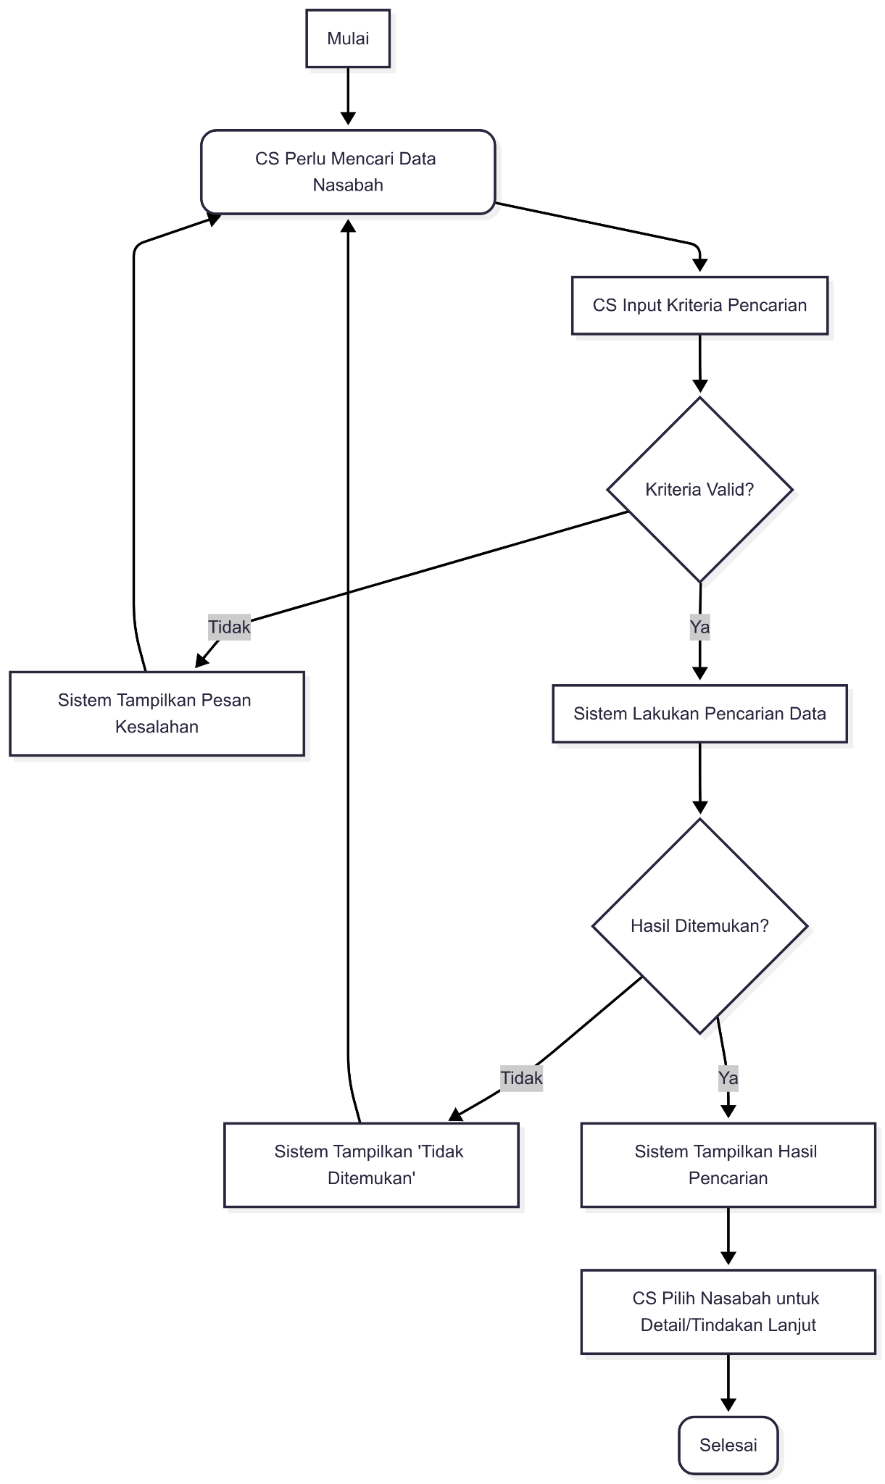

13. Catatan Tambahan / Diskusi
- Apakah field "Nama Alias" perlu ditampilkan di front-end?
- Saat simpan gagal, apakah rollback otomatis?
- Perlukah email/SMS notifikasi ke calon nasabah?

